Министерство образования Республики Беларусь Учреждение образования
«Брестский государственный технический университет» Кафедра ИИТ

Лабораторная работа №2
По дисциплине: «Интеллектуальный анализ данных»
По теме: «РСА»

Выполнил:
студент 4 курса
группы ИИ-25
Ящук М.Ю.
Проверил:
Андренко К.В.

Брест 2026
Лабораторная работа № 2. Автоэнкодеры

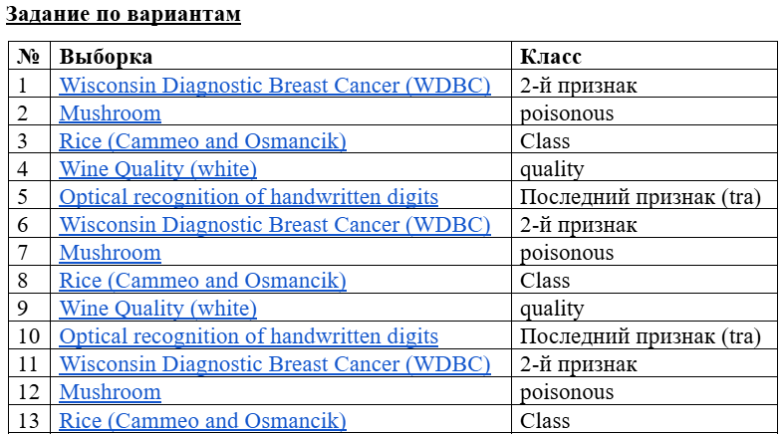
результат работы программы:
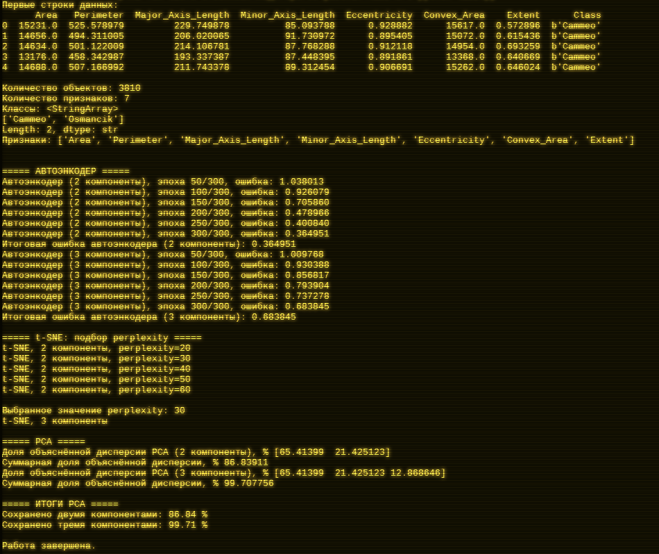

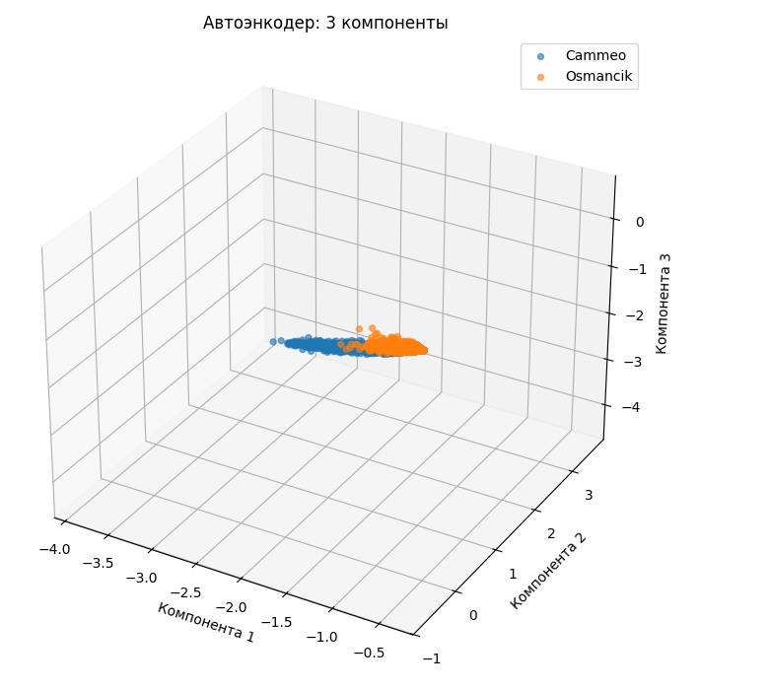
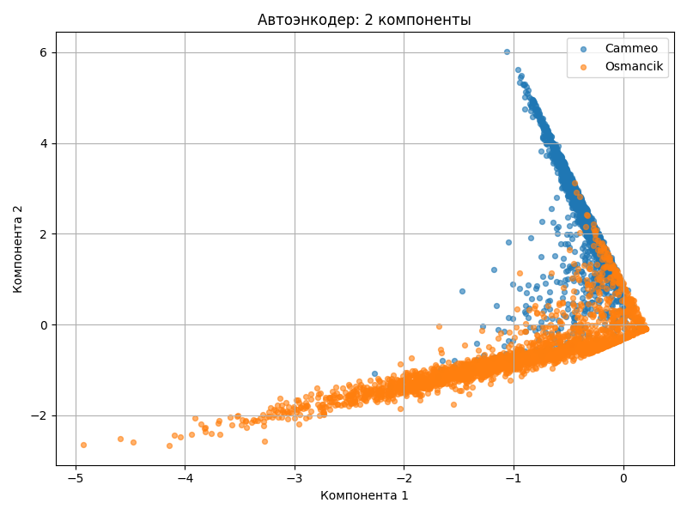

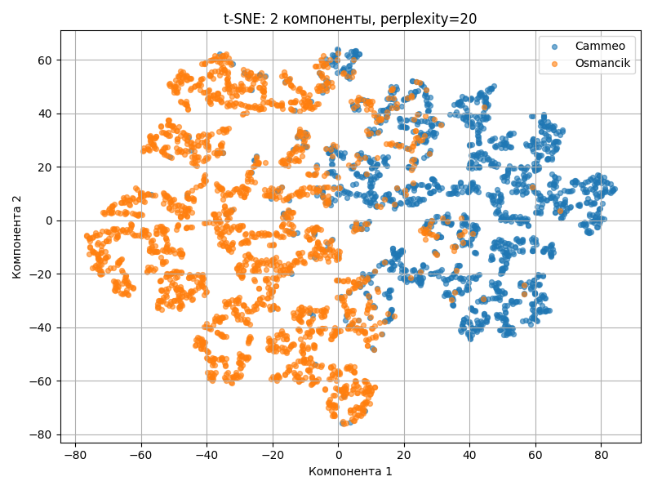
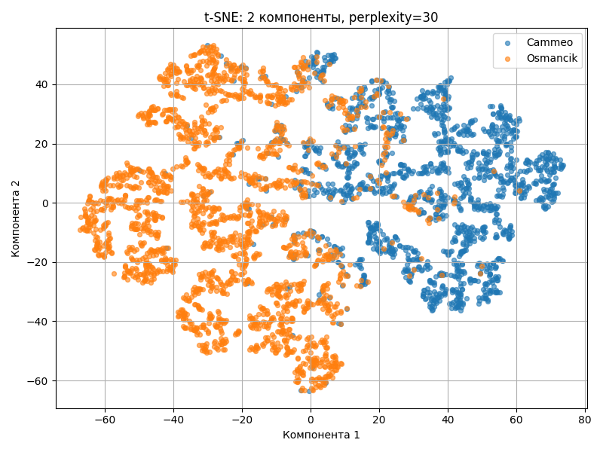

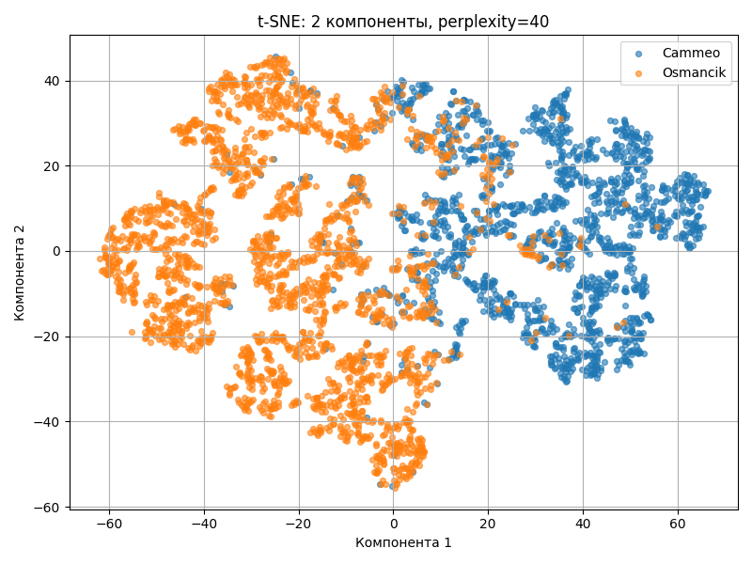
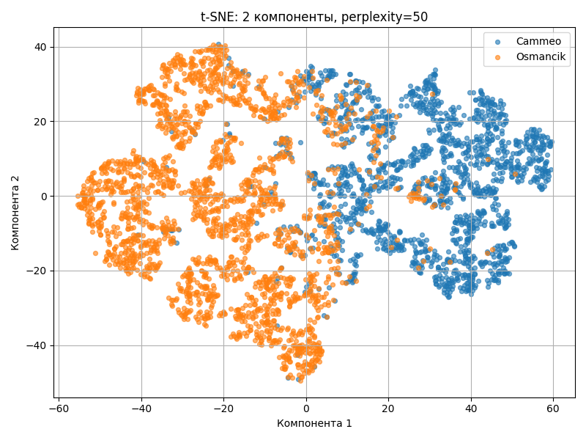

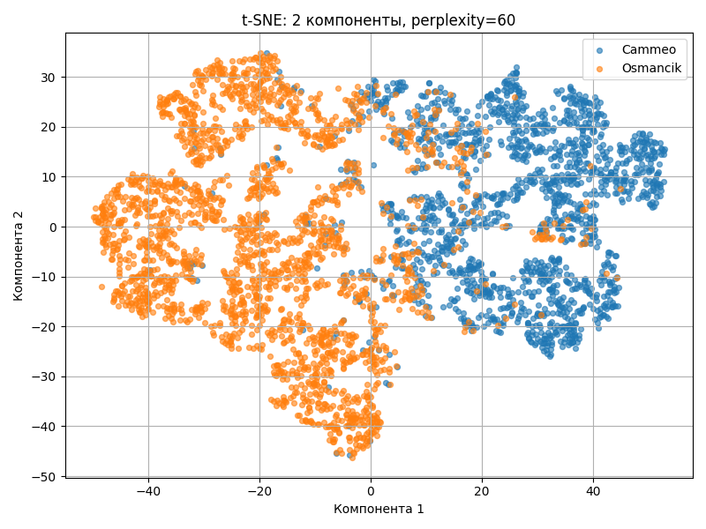
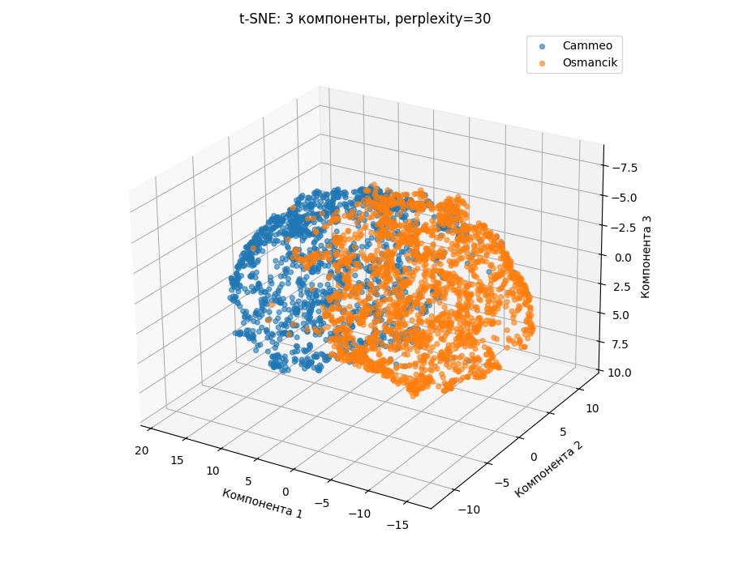

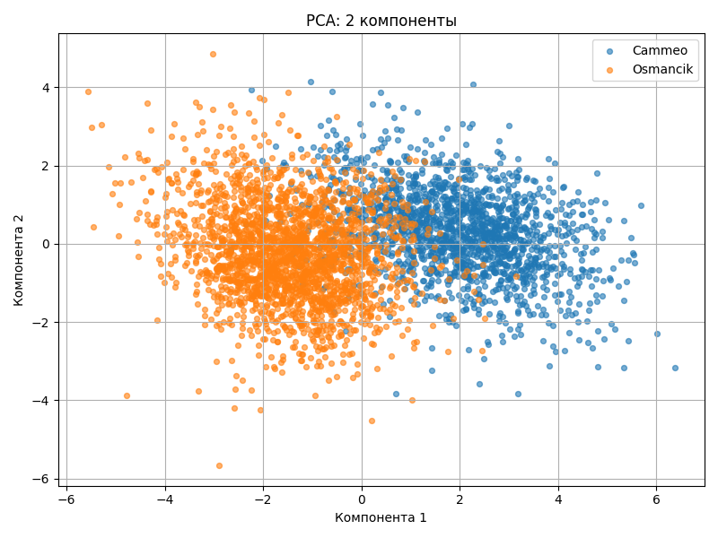
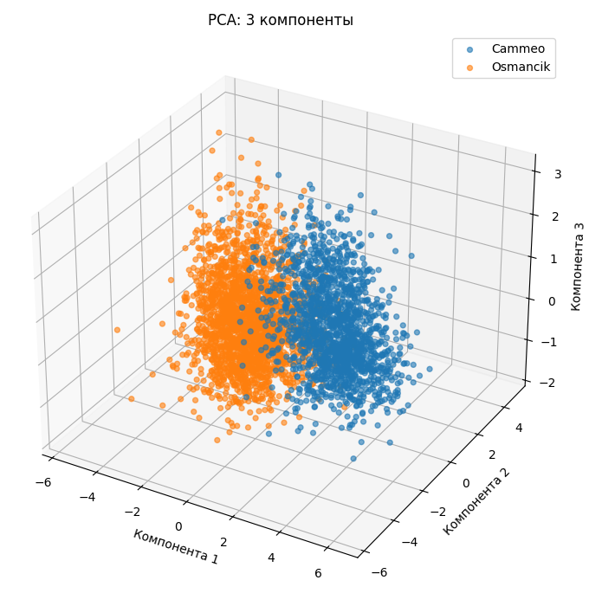

Вывод: научился применять метод PCA для осуществления визуализации данных

